根据系统要求，旅行社收费管理系统主要分为店长子系统和收银员子系统。系统功能结构图：
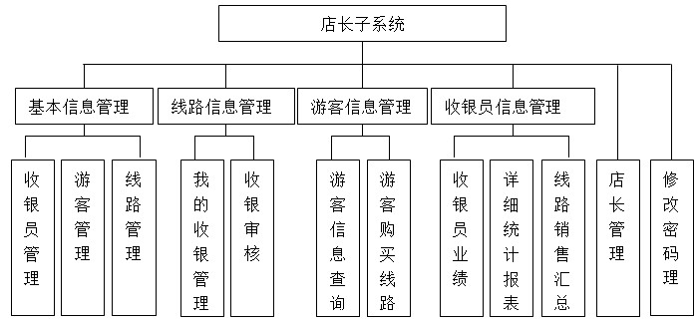
图5-1 店长子系统功能结构图
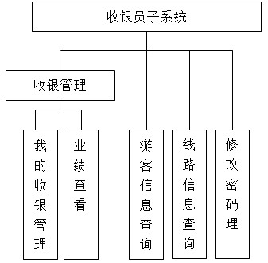

图5-2 收银员子系统功能结构图

1、店长子系统模块
(1)店长帐号管理
对旅行社收费系统的店长帐号的信息进行添加修改删除管理。
(2)收银员管理
店长对旅行社的收银员信息的管理，包括对收银员信息的添加、修改删除功能。
(3)游客信息管理
游客信息管理店长对游客的基本信息进行管理，包括游客信息的添加功能和游客信息修改与删除功能。
(4)线路管理
店长对旅行社销售的线路信息进行添加修改删除管理。
(5)我的收银管理
店长对个人的收费信息的进行添加修改删除管理的功能。
(6)收银审核
店长对收银员的销售订单进行审核管理。
(7) 收银员业绩管理查询
查询收银员的销售业绩信息。
(8) 详细统计报表
店长统计销售信息的详细报表。
(9) 线路销售汇总
按照销售的线路进行汇总，统计出线路的销售信息。
(10) 游客信息查询
店长按条件查询游客的信息。
(11) 游客已购买线路查询
查询游客已经购买的线路信息。
(12) 修改密码
登录系统的店长修改个人的密码信息。

2、收银员子系统模块
(1) 游客信息查询
收银员按条件查询游客的信息。
(2) 线路信息查询
收银员按条件查询线路的信息。
(3)我的收银管理
收银员对个人的线路销售单信息的进行添加修改删除管理的功能。
(4) 收银员业绩管理查看
查询收银员的销售业绩信息。
(5) 修改密码
登录系统的收银员修改个人的密码信息。
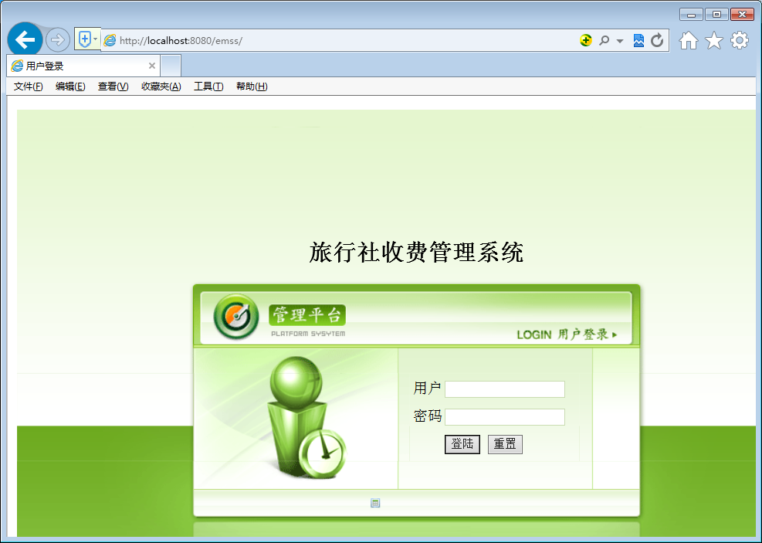
图6.3 登录页面
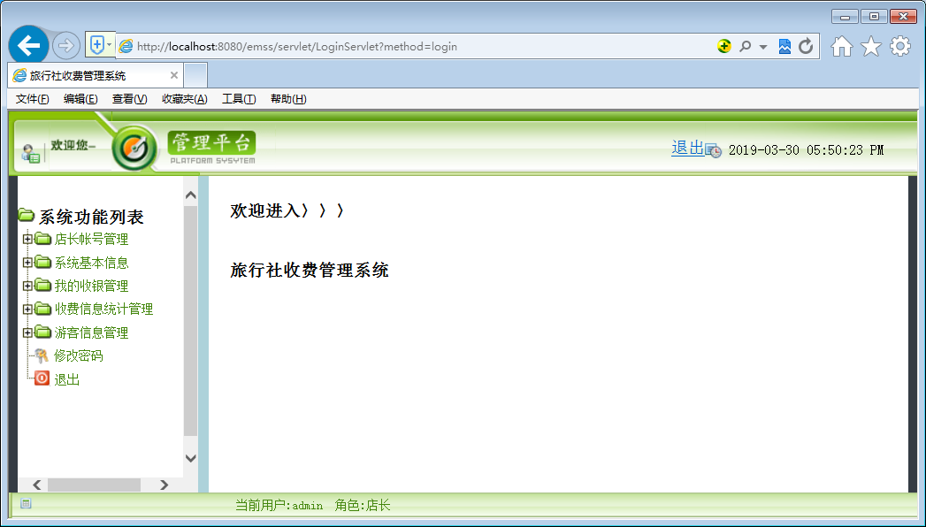
图6.4 主页面
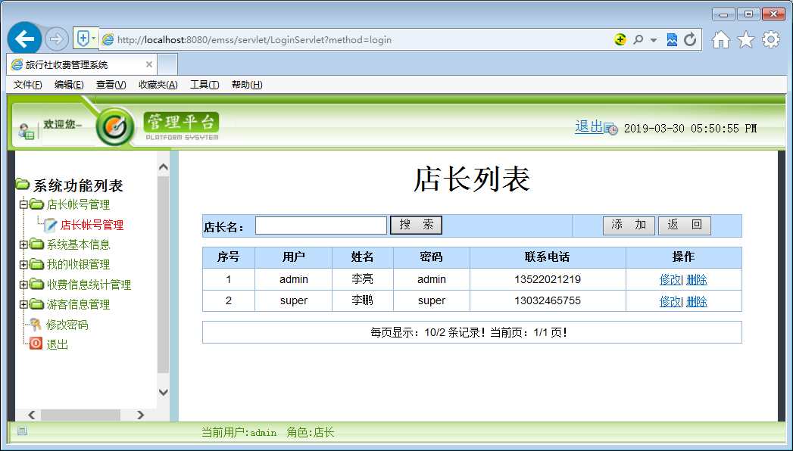
图6.5 店长帐号管理主页面
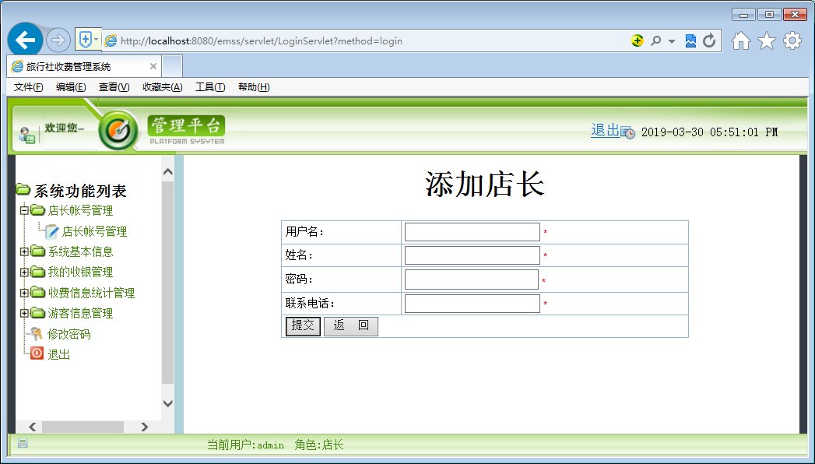
图6.6 添加店长帐号页面
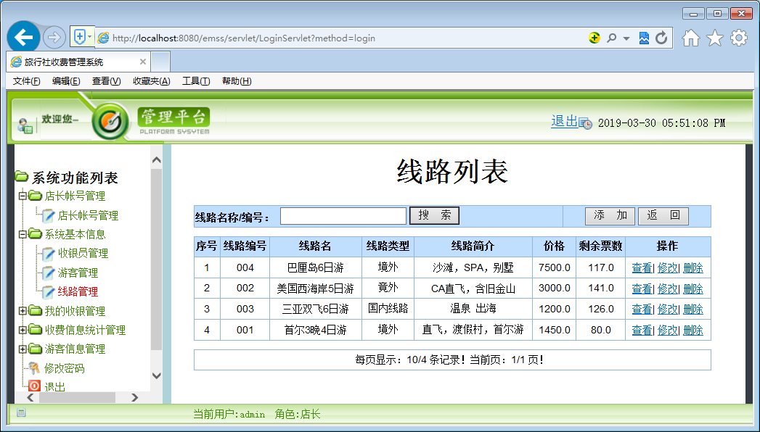
图6.7 线路信息管理主页面
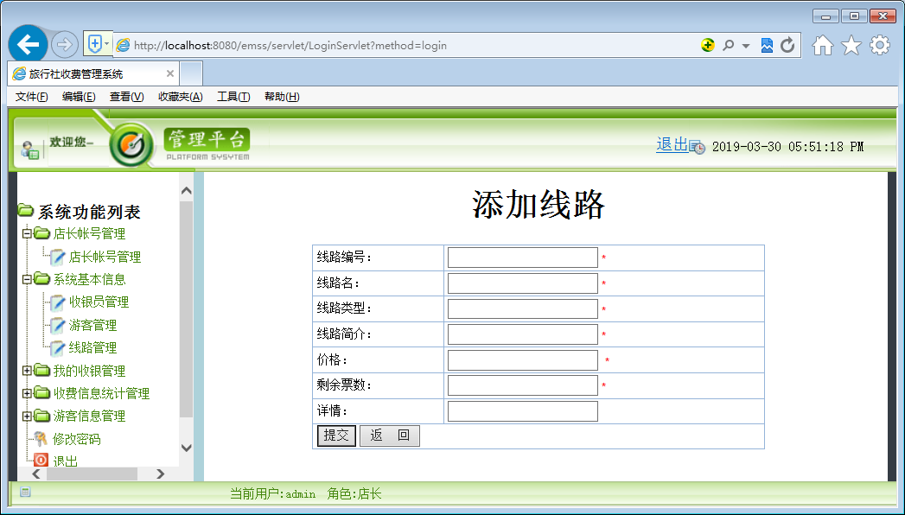
图6.8 添加线路信息页面
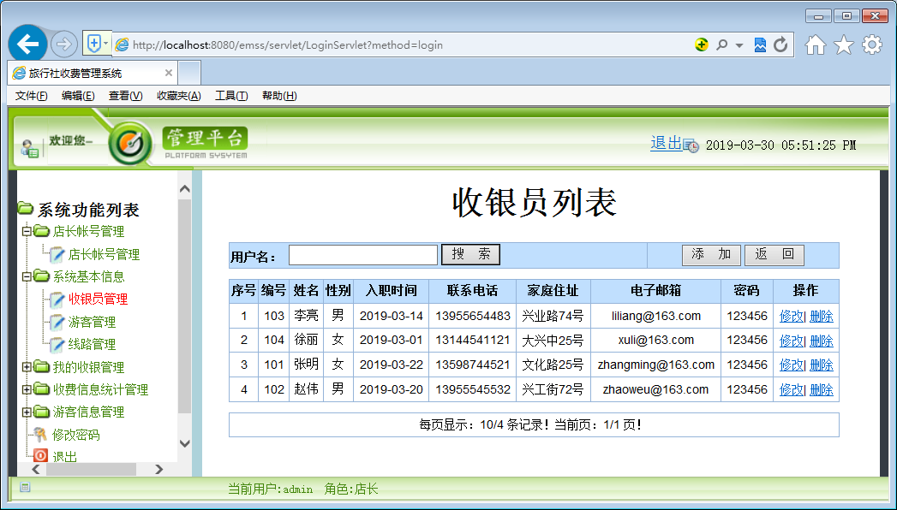
图6.9 收银员管理主页面
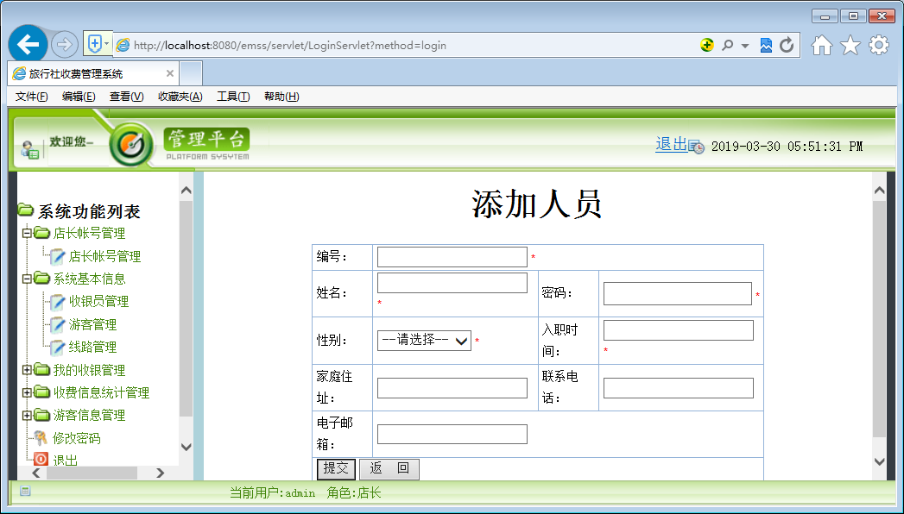
图6.10 添加收银员页面
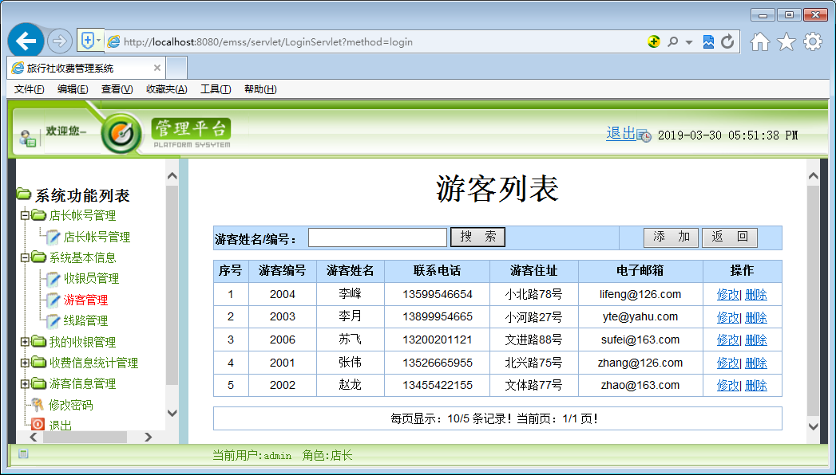
图6.11 游客管理主页面
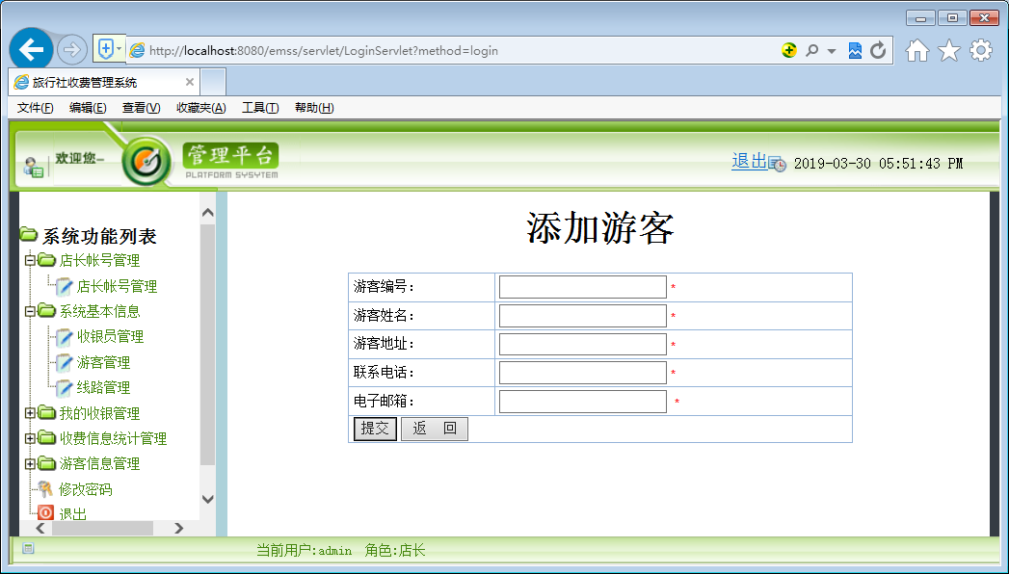
图6.12 添加游客信息页面
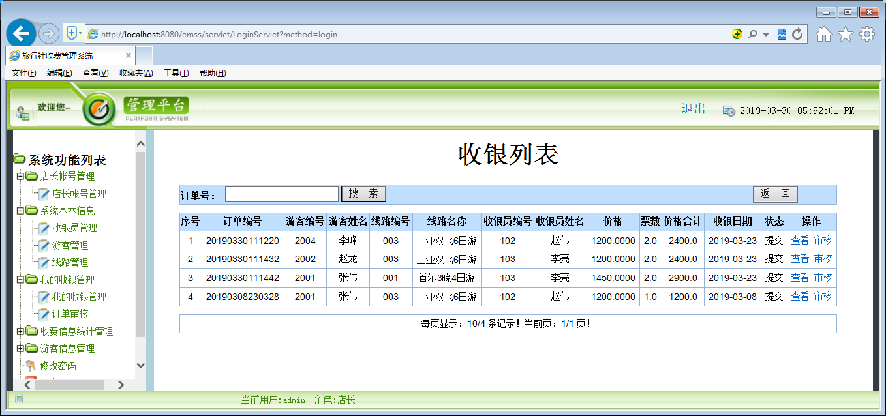
图6.13 收银审核
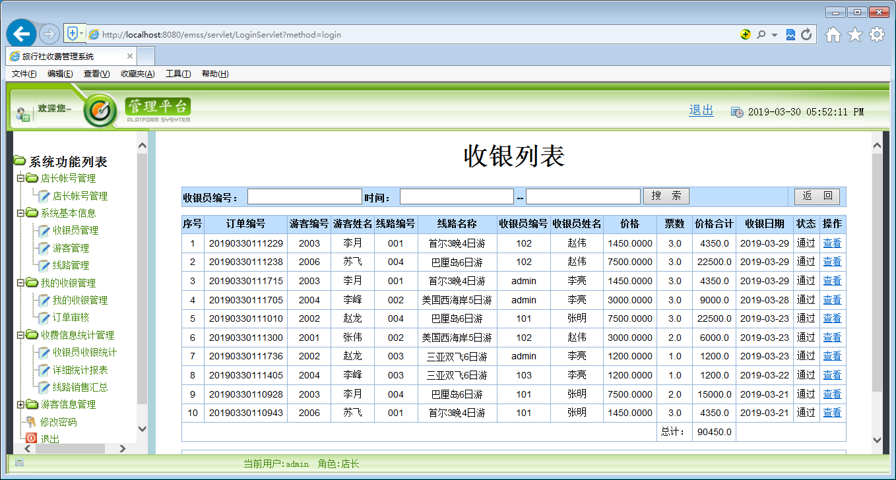
图6.14 详细统计报表
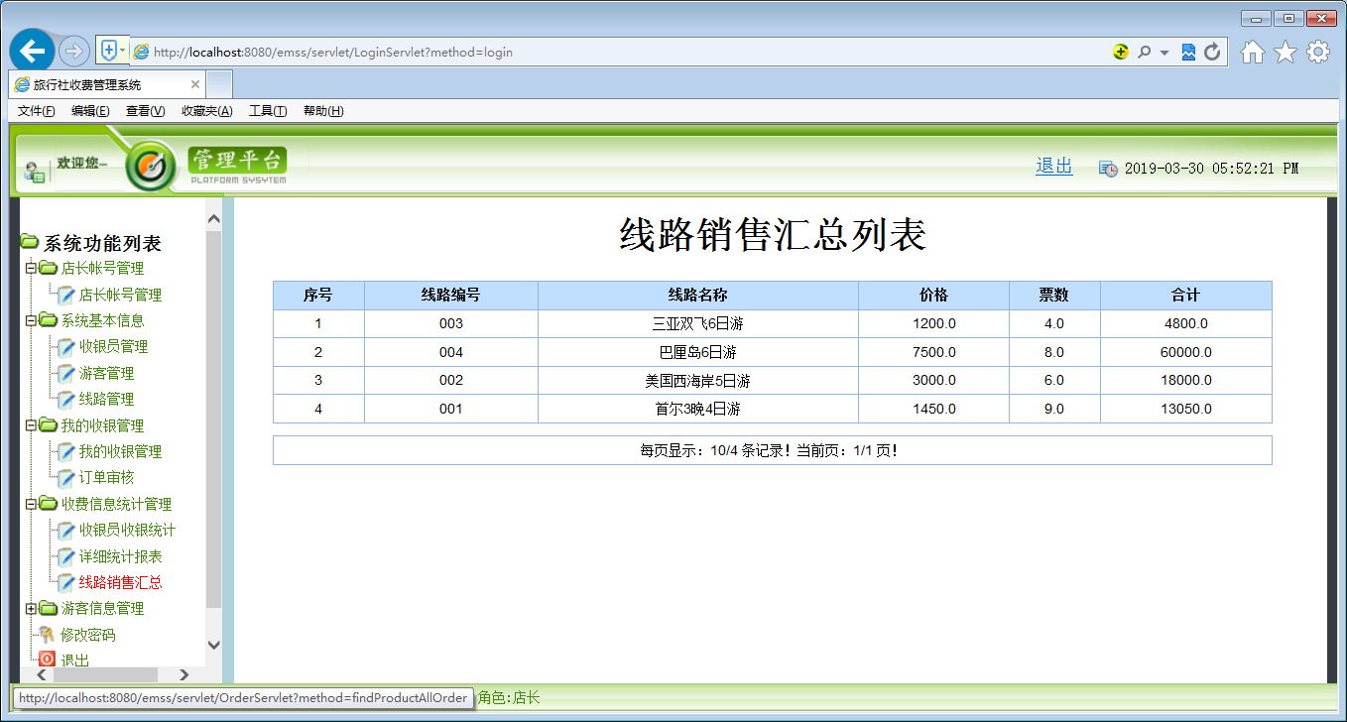
图6.15 线路销售汇总
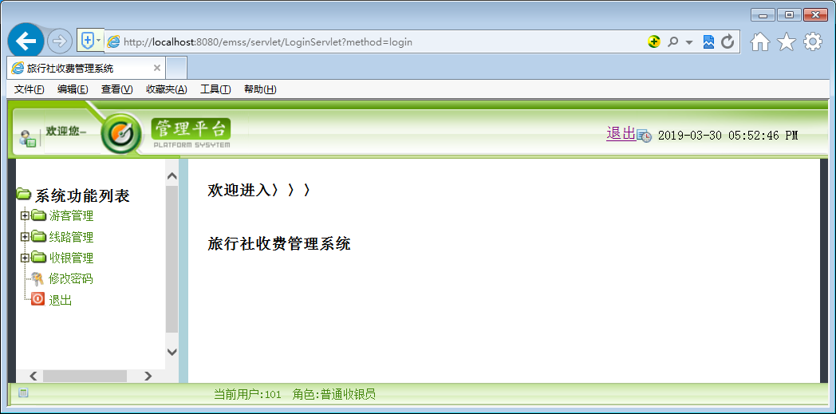
图6.16 收银员子系统主页面
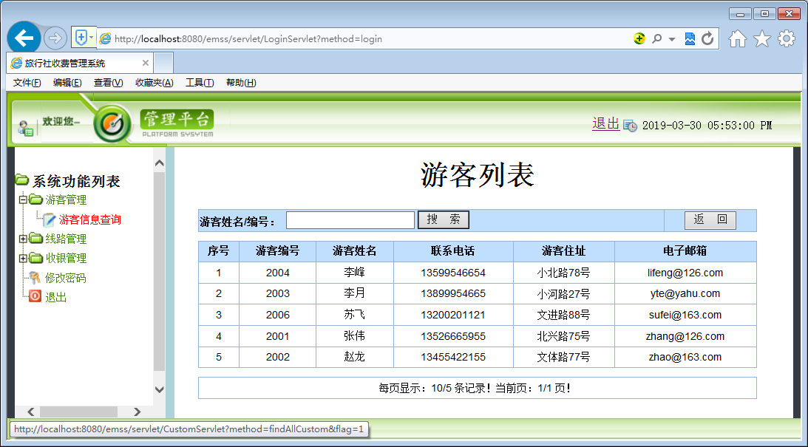
图6.17 游客信息查询
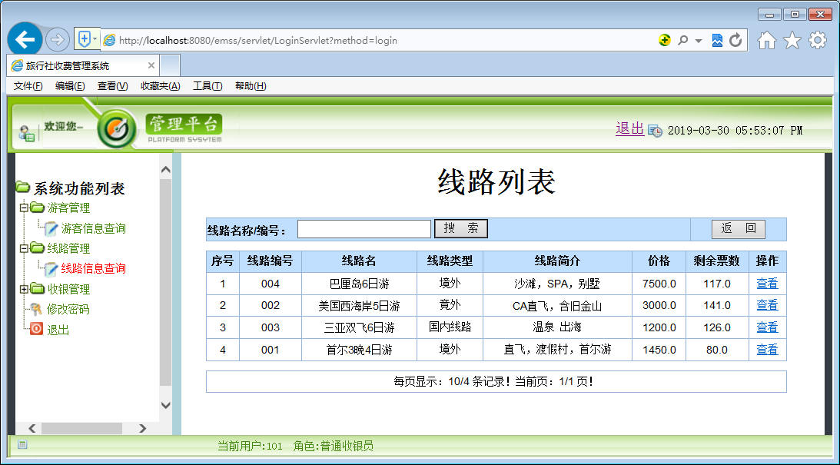
图6.18 线路信息查询
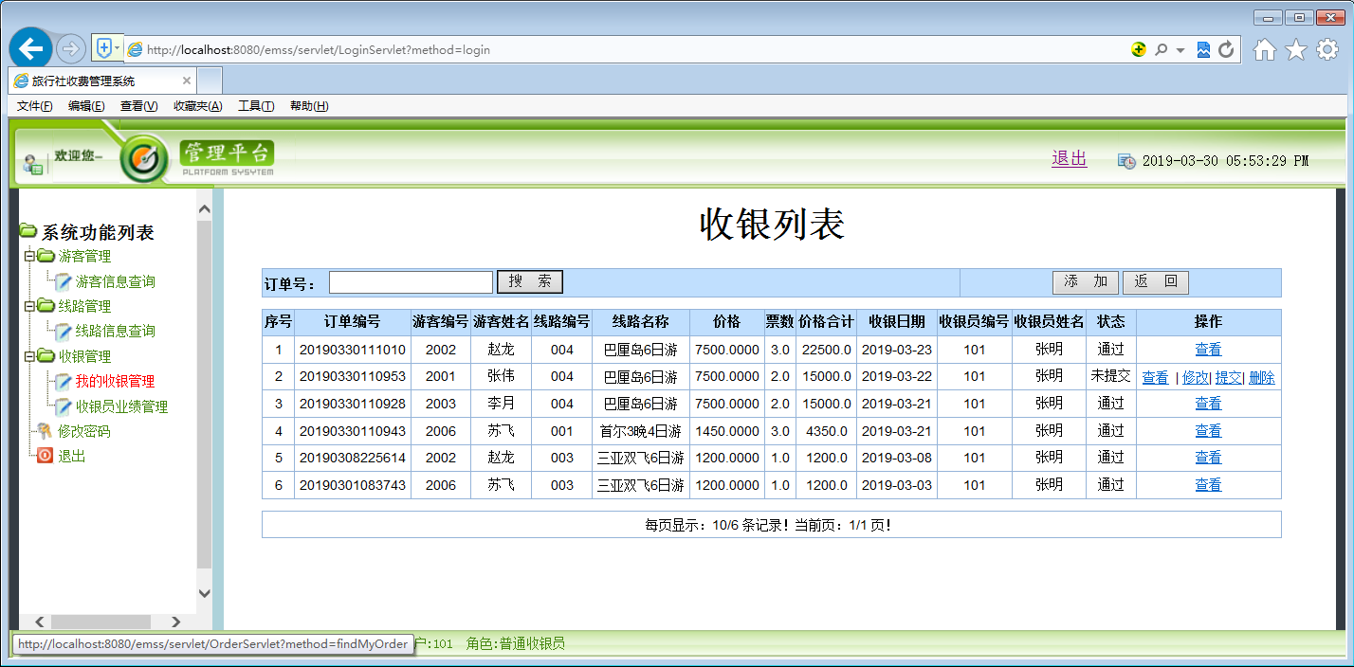
图6.19 我的收银管理主页面
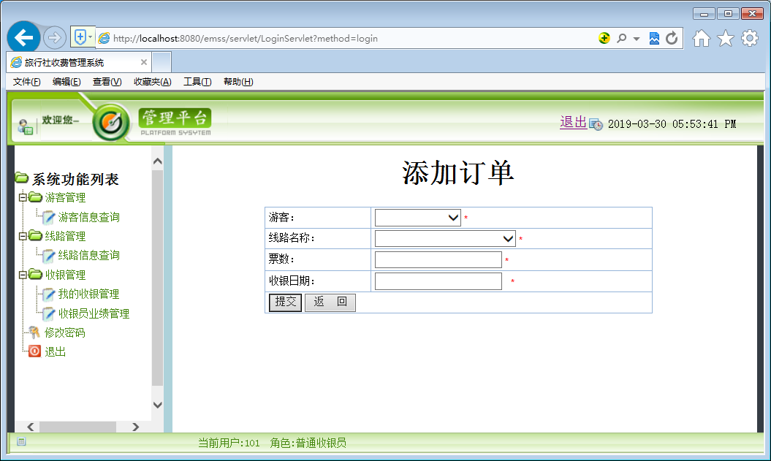
图6.20 添加订单页面
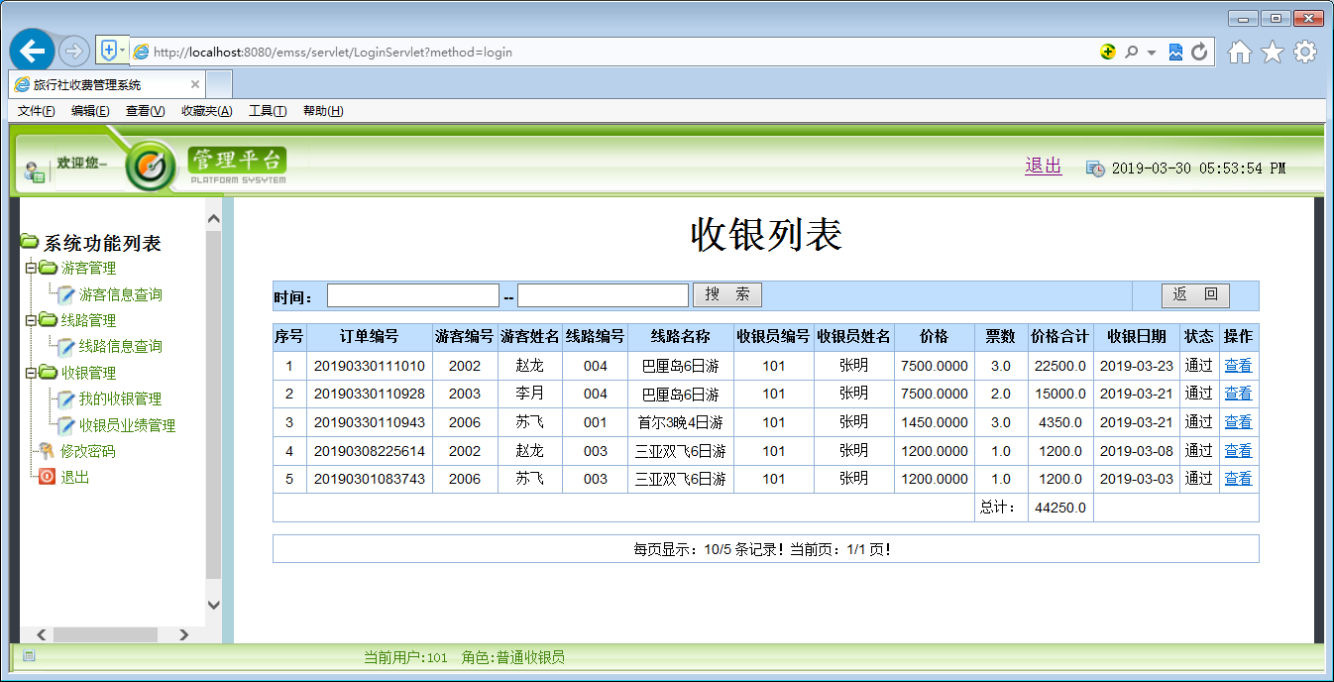
图6.21 收银员业绩管理
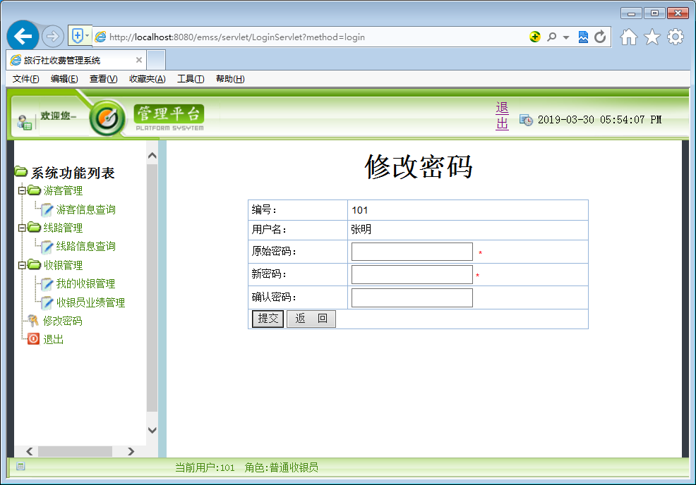
图6.22 修改密码

